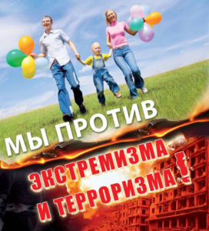**Основные принципы противодействия терроризму**

Противодействие терроризму в Российской Федерации основывается на следующих основных принципах:

-законность;

-приоритет мер предупреждения;

-неотвратимость наказания за осуществление террористических акций;

-сочетание гласных и негласных методов борьбы с терроризмом;

-комплексное использование профилактических, правовых, политических, социально-экономических, пропагандистских мер;

-приоритет защиты прав лиц, подвергающихся опасности в результате террористических акций;

-минимальные уступки террористу;

-единоналичие в руководстве привлекаемых сил и средств при проведении контртеррористических операций;

-минимальная огласка технических приёмов и тактики и проведения контртеррористических операций, а также состава участников указанных операций.

**Федеральный список экстремистских материалов**

Статьей 13 Федерального закона от 25.07.2002 № 114-ФЗ «О противодействии экстремистской деятельности», пунктом 7 Положения о Министерстве юстиции Российской Федерации, утвержденного Указом Президента Российской Федерации от 13.10.2004 № 1313, на Минюст России возложены функции по ведению, опубликованию и размещению в сети Интернет федерального списка экстремистских материалов.

Информационные материалы признаются экстремистскими федеральным судом по месту их обнаружения, распространения или нахождения организации, осуществившей производство таких материалов, на основании представления прокурора или при производстве по соответствующему делу об административном правонарушении, гражданскому или уголовному делу.

Федеральный список экстремистских материалов формируется на основании поступающих в Минюст России копий вступивших в законную силу решений судов о признании информационных материалов экстремистскими.

При этом наименования и индивидуализирующие признаки информационных материалов включаются в федеральный список экстремистских материалов в строгом соответствии с резолютивной частью решения суда.

Обжалование решений судов о признании информационных материалов экстремистскими осуществляется в порядке, предусмотренном законодательством Российской Федерации. Законодательством Российской Федерации предусмотрена ответственность за производство, хранение или распространение экстремистских материалов.

**Памятка при поступлении угрозы террористического характера в письменном виде**

Угрозы в письменной форме могут поступить в организацию как по почтовому каналу, так и в результате обнаружения различного вида анонимных материалов (записки, надписи, информация, записанная на диск...).

При получении анонимного материала, содержащего угрозы террористического характера, обращайтесь с ним максимально осторожно, уберите его в чистый плотно закрываемый полиэтиленовый пакет и поместите в отдельную жесткую папку.

Постарайтесь не оставлять на нём отпечатков своих пальцев. Если документ поступил в конверте, его вскрытие производится только с левой или правой стороны, аккуратно отрезая кромки ножницами. Сохраняйте всё; сам документ с текстом, любые вложения, конверт и упаковку, ничего не выбрасывайте.

Не расширяйте круг лиц, знакомившихся с содержанием документа. Анонимные материалы направьте в правоохранительные органы с сопроводительным письмом, в котором должны быть указаны конкретные признаки анонимных материалов (вид, количество, каким способом и на чём исполнены, с каких слов начинается и какими заканчивается текст, наличие подписи и т.п.), а также обстоятельства, связанные с их распространением, обнаружением и получением.

Анонимные материалы не должны сшиваться, склеиваться, на них не разрешается делать подписи, подчёркивать или обводить отдельные места в тексте, писать резолюции и указания, также запрещается их мять и сгибать.

При исполнении резолюций и других надписей на сопроводительных документах не должно оставаться давленных следов на анонимных материалах. Регистрационный штамп проставляется только на сопроводительных письмах организации и заявлениях граждан, передавших анонимные материалы в инстанции.

**Если Вы обнаружили подозрительный предмет**

Заметив взрывоопасный предмет (гранату, снаряд, бомбу и т.п.), а также подозрительные предметы (оставленный пакет, коробку) не подходите близко к ним, позовите людей и попросите немедленно сообщить о находке в полицию.

Организуйте охрану, оцепление этого предмета, не допускайте людей, не позволяйте им прикасаться к опасному предмету или пытаться обезвредить его.

Исключите использование средств радиосвязи, мобильных телефонов, других радиосредств, способных вызвать срабатывание взрывателя.

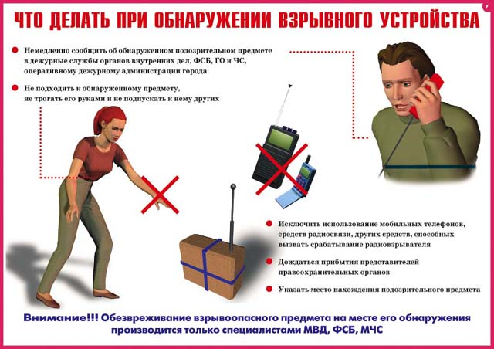Внимание! Обезвреживание взрывоопасного предмета на месте его обнаружения производится только специалистами МВД, ФСБ, МЧС.

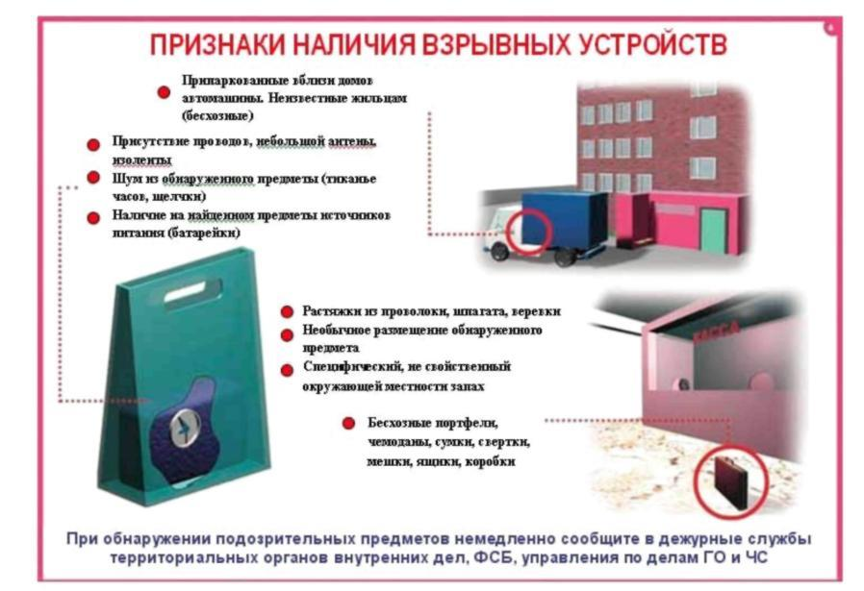**Если произошел взрыв**

Не поддавайтесь панике, уточните обстановку; степень повреждения здания, состояние проходов или масштабы завалов, наличие задымления, загазованности или огня, искрение электропроводки, потоки воды, освещенность проходов.

В случае необходимости эвакуации возьмите документы и предметы первой необходимости и начните продвигаться к выходу (не трогайте поврежденные конструкции и провода).

Не пользуйтесь открытым огнем из-за возможного наличия газов.

При задымлении защитите органы дыхания смоченным полотенцем.

**Если Вас завалило обломками стен**

* Дышите глубоко и ровно, голосом и стуком привлекайте внимание людей.
* Если вы находитесь глубоко от поверхности земли (завала), перемещайте влево, вправо любой металлический предмет (кольцо, ключи и т.п.) для обнаружения Вас метало локатором.
* Если пространство около Вас относительно свободно, не зажигайте спички, свечи, берегите кислород.
* Продвигайтесь осторожно, стараясь не вызывать нового обвала, ориентируйтесь по движению воздуха, поступающего снаружи. Если есть возможность, с помощью подручных предметов (доски, кирпича) укрепите потолок от обрушения и дожидайтесь помощи.

**Если Вас захватили в заложники**

* Возьмите себя в руки, успокойтесь, не паникуйте.
* Разговаривайте спокойным голосом.
* Не выказывайте ненависть и пренебрежение к похитителям.
* Выполняйте все указания бандитов.
* Не привлекайте внимания террористов своим поведением, не оказывайте активного сопротивления. Это может усугубить ваше положение.
* Запомните, как можно больше информации о террористах (количество, вооружение, как выглядят, особенности внешности, телосложения, акцента, тематика разговора, темперамент, манера поведения).
* Постарайтесь определить место своего нахождения (заточения).
* Сохраняйте умственную и физическую активность.
* Не пренебрегайте пищей. Она поможет сохранить силы и здоровье.
* Расположитесь подальше от окон, дверей и самих террористов. Это необходимо для обеспечения вашей безопасности в случае штурма помещения, стрельбы снайперов на поражение преступников.
* При штурме здания ложитесь на пол лицом вниз, сложив руки на затылке.
* 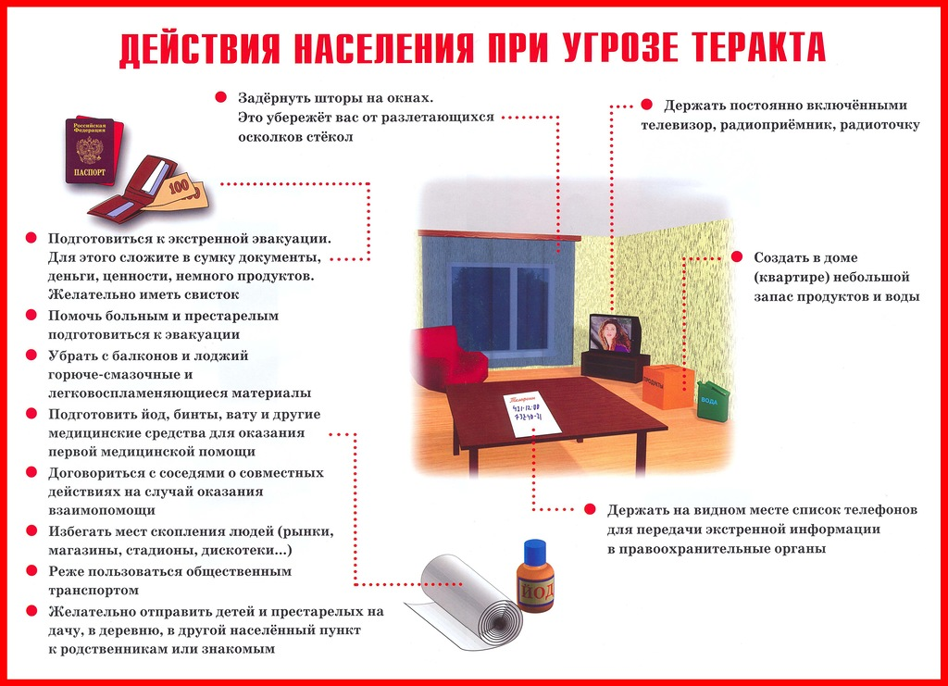Помните, правоохранительные органы делают все, чтобы Вас вызволить.

